PIANO V MODERNOM RYTME 2022
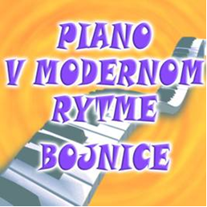
15.11.2022
I. kategória štvorručná hra
ZLATÉ PÁSMO
3.miesto | Varga Peter | Dzuro Matúš |  | ZUŠ Valaliky
STRIEBORNÉ PÁSMO
 | Kamzíková Karolína | Roľková Martina |  |  | ZUŠ Heľpa
 | Kulichová Valentína | Zoja Humajová |  |  | ZUŠ Bojnice
BRONZOVÉ PÁSMO
 | Wang Michael | Wang Sofia |  | e Škola Prievidza Súkromná spojená
PIANO V MODERNOM RYTME 2022
15.11.2022
II. kategória štvorručná hra
ZLATÉ PÁSMO
2.miesto | Balažovičová Linda |  | Vlčková Anežka |  |  | ZUŠ Ladislava Mokrého Topoľčany
STRIEBORNÉ PÁSMO
 | Cvešperová Vanda |  | Zajacová Juliana |  |  | ZUŠ Bojnice
 | Faboková Noemi |  | Drábová Liliana |  |  | ZUŠ Púchov
PIANO V MODERNOM RYTME 2022
15.11.2022
III. kategória štvorručná hra
ZLATÉ PÁSMO
1.miesto | Hecht Annabelle | Lelkes Anna | ZUŠ Štefana Németha- Šamorínskeho Šamorín
2.miesto | Vačková Mária | Vačková Paulína | ZUŠ Tibora Sládkoviča Šurany

